第21次课 2024-5-14 周二1-2节 第12周

alsa_record_dm8168_ezsdk2fifo.tar.gz以及audio_from_fifo2aplay.tar.gz

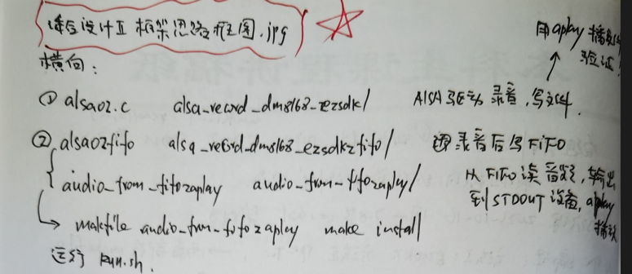

实现功能：ARM核的Linux下实现录音-处理-播放！仅ARM核实现

关注点：

1. 几个进程实现？
2. 进程间的数据交互方式？
3. fifo是在哪里创建？
4. 录音输入如何写fifo？audio_from_fifo2aplay如何读fifo？
5. 实现整个功能，如何创建run.sh脚本？
6. …